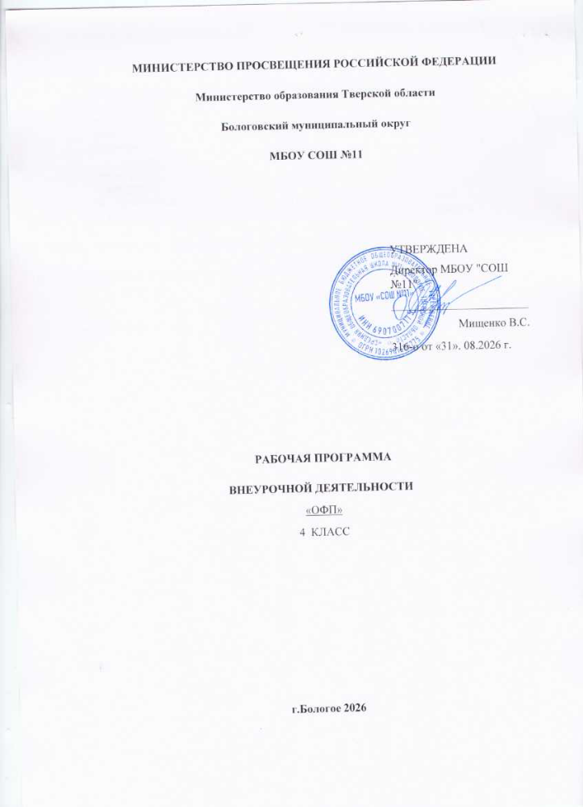МИНИСТЕРСТВО ПРОСВЕЩЕНИЯ РОССИЙСКОЙ ФЕДЕРАЦИИ
Министерство образования Тверской области
Бологовский муниципальный округ
МБОУ СОШ №11

УТВЕРЖДЕНА
Директор МБОУ "СОШ №11"
________________________
Мищенко В.С.
316-о от «31». 08.2026 г.

РАБОЧАЯ ПРОГРАММА
ВНЕУРОЧНОЙ ДЕЯТЕЛЬНОСТИ
«ОФП»
4 КЛАСС

г.Бологое 2026

Рабочая программа внеурочной деятельности «Общая физическая подготовка» для 4 класса составлена н основе авторской программы «Физическая культура» В.И.Ляха для учащихся 1-4 классов.
Рабочая программа рассчитана на 34 часа в год, 1 час в неделю, 34 учебных недели – основание Годовой календарный график школы.
Планируемые результаты освоения учебного предмета.

Метапредметные результаты.

-Познавательные.
По окончании 1 класса обучающийся научится:
- Выбирать действия в соответствии с поставленной задачей.
- Узнавать, выделять и использовать в действии конкретные двигательные элементы.
- Определять общую цель.
- Выделять необходимую информацию из различных источников.

По окончании 1 класса обучающийся получит возможность научиться:
- Применять полученные знания в условиях определенного вида деятельности.
- Следовать нормам здоровьесберегающего поведения.
- Использовать знаки и символы в качестве сигналов и ориентиров.

-Регулятивные.

По окончании 1 класса обучающийся научится:
- Выполнять упражнение в соответствии с представленным эталоном.
- Выбирать приоритетные способы решения поставленной двигательной задачи.
- Основным приемам самоконтроля.

По окончании 1 класса обучающийся получит возможность научиться:
- Контролировать процесс двигательной деятельности.

-Коммуникативные.
По окончании 1 класса обучающийся научится:
- Формулировать свои затруднения.
- Обращаться за помощью.
- Формулировать собственное мнение.
- Работать в группе.

По окончании 1 класса обучающийся получит возможность научиться:
- Избегать конфликтных ситуаций.
- Оказывать помощь.

Личностные результаты.

По окончании 1 класса обучающийся научится:
- Соблюдать дисциплину.
- Расширять арсенал движений.
- Формировать познавательные интересы на основе развития творческих и интеллектуальных способностей учащихся.

По окончании 1 класса обучающийся получит возможность научиться:
- Видеть эстетическую красоту в движении.
- Вырабатывать морально-волевые качества.
- Стремиться к улучшению личных результатов.

Содержание учебного предмета.
Внеурочные занятия «Общая физическая подготовка» предусматривают комплексное развитие двигательных качеств, которое осуществляется посредством элементов базовых видов спорта.
Тема «Развитие двигательных качеств» (33 часа).Основы легкой атлетики. Равномерный бег. Бег по пересеченной местности. Беговые упражнения, прыжки, броски большого мяча, метание малого мяча. Подвижные и спортивные игры. Подвижные игры и эстафеты. Лыжная подготовка. Ходьба на лыжах. Преодоление спусков, подъемов на лыжах. Игры и эстафеты на лыжах.Строевые упражнения. Прыжки со скакалкой и висы. Основы знаний в области физической культуры. Самоконтроль. Закаливающие процедуры. Одежда для игр и прогулок. Правила соревнований по различных видам спорта. Что такое режим дня? Утренняя зарядка. Физкультминутка. Личная гигиена. Комплексы физических упражнений для утренней зарядки. Комплексы физкультминуток. Упражнения для профилактики и коррекции нарушений осанки и плоскостопия.
Виды деятельности: наблюдения, игры, соревнования, конкурсы, эстафеты, эксперименты, беседы, квесты.

Тематическое планирование.
№ | Название темы | Количество часов | Из них количество к/р, пр/р, л/р, р/р
1 | Развитие двигательных качеств | 34
ИТОГО |  | 34

КАЛЕНДАРНО-ТЕМАТИЧЕСКОЕ ПЛАНИРОВАНИЕ
ПРЕДМЕТ ОБЩАЯ ФИЗИЧЕСКАЯ ПОДГОТОВКА КЛАСС 4
КОЛИЧЕСТВО ЧАСОВ В НЕДЕЛЮ 1 В ГОД 33

№ | Изучаемая тема (кол-во часов) | Характеристика основных видов деятельности ученика (на уровне учебных действий) по теме | № | Темы уроков | Дата проведения урока
 |  |  |  |  | План | Факт
1. | Развитие двигательных качеств (34часа). | Бег, корригирующая гимнастика, подвижные игры. | 1 | Развитие выносливости. Укрепление естественного мышечного корсета. | 1 неделя сентября
1. | Развитие двигательных качеств (34часа). | Бег, корригирующая гимнастика, подвижные игры. | 2 | Развитие выносливости. Игры на свежем воздухе. | 2 неделя сентября
1. | Развитие двигательных качеств (34часа). | Бег, корригирующая гимнастика, подвижные игры. | 3 | Развитие скоростной выносливости. Корригирующая гимнастика. | 3 неделя сентября
1. | Развитие двигательных качеств (34часа). | Упражнения с набивным мячом. Круговая тренировка с включением силовых упражнений для различных мышечных групп. Упражнения на укрепление естественного мышечного корсета. | 4 | Развитие силы методом круговой тренировки. Укрепление естественного мышечного корсета. | 4 неделя сентября
1. | Развитие двигательных качеств (34часа). | Равномерный бег. Беговые эстафеты. Упражнения на ощущение правильной осанки. | 5 | Развитие быстроты. Беговые эстафеты. Упражнения на ощущение правильной осанки. | 1 неделя октября
1. | Развитие двигательных качеств (34часа). | Полоса препятствий с лазанием и перелезанием. Активная и пассивная растяжка. Упражнения по укреплению сводов стопы. | 6 | Развитие ловкости и гибкости. Профилактика плоскостопия. | 2 неделя октября
1. | Развитие двигательных качеств (34часа). | Упражнения силового характера Упражнения ЛФК по укреплению естественного мышечного корсета. | 7 | Развитие силы. Укрепление естественного мышечного корсета. | 3 неделя октября.
1. | Развитие двигательных качеств (34часа). | Бег. Беговые эстафеты. Комплекс ЛФК на ощущение правильной осанки. | 8 | Развитие быстроты. Упражнения на ощущения правильной осанки. | 4 неделя октября
1. | Развитие двигательных качеств (34часа). | Жонглирование. Упражнения на равновесие. Комплекс ЛФК по профилактике плоскостопия. | 9 | Развитие гибкости. Профилактика плоскостопия. | 1 неделя ноября
1. | Развитие двигательных качеств (34часа). | Упражнения с гантелями. Соревновательная деятельность. | 10 | Мини-соревнование «Самый сильный!». | 2 неделя ноября
1. | Развитие двигательных качеств (34часа). | Упражнения в движении. Комплекс эстафет с упражнениями на быстроту. Упражнения на ощущение правильной осанки. | 11 | Развитие быстроты. Упражнения на ощущение правильной осанки. | 3 неделя ноября
1. | Развитие двигательных качеств (34часа). | Упражнения с гимнастическим обручем. Мини-соревнование «Самый меткий!». | 12 | Мини-соревнование «Самый меткий!». | 4 неделя ноября
1. | Развитие двигательных качеств (34часа). | Упражнения с набивным мячом. Групповые отжимания. Упражнения на укрепление естественного мышечного корсета. | 13 | Развитие силы. Укрепление естественного мышечного корсета. | 1 неделя декабря
1. | Развитие двигательных качеств (34часа). | Упражнения со скаалкой. Мини-соревнование «Самый прыгучий!». | 14 | Мини-соревнование «Самый прыгучий!». | 2 неделя декабря
1. | Развитие двигательных качеств (34часа). | Упражнения в парах. Круговая тренировка. Упражнения на укрепление естественного мышечного корсета. | 15 | Развитие силы. Укрепление естественного мышечного корсета. | 3 неделя декабря
1. | Развитие двигательных качеств (34часа). | Упражнения в движении. Эстафеты с баскетбольным мячом. Упражнения на ощущения правильной осанки. | 16 | Развитие быстроты и ловкости. Упражнения на ощущение правильной осанки. | 4 неделя декабря
1. | Развитие двигательных качеств (34часа). | Упражнения с гимнастической палкой. Мини-соревнование «Самый меткий 2!». | 17 | Мини-соревнование «Самый меткий 2!». | 3 неделя января
1. | Развитие двигательных качеств (34часа). | Ходьба на лыжах. Лыжные эстафеты. Национальные зимние забавы. Закаливание воздухом. | 18 | Развитие выносливости и закаливание посредством лыжной подготовки и игр на свежем воздухе. | 4 неделя января
1. | Развитие двигательных качеств (34часа). | Ходьба на лыжах. Лыжные эстафеты. Национальные зимние забавы. Закаливание воздухом. | 19 | Развитие выносливости и закаливание посредством лыжной подготовки и игр на свежем воздухе. | 5 неделя января
1. | Развитие двигательных качеств (34часа). | Ходьба на лыжах. Лыжные эстафеты. Национальные зимние забавы. Закаливание воздухом. | 20 | Развитие выносливости и закаливание посредством лыжной подготовки и игр на свежем воздухе. | 1 неделя февраля
1. | Развитие двигательных качеств (34часа). | Ходьба на лыжах. Лыжные эстафеты. Национальные зимние забавы. Закаливание воздухом. | 21 | Развитие выносливости и закаливание посредством лыжной подготовки и игр на свежем воздухе. | 3 неделя февраля
1. | Развитие двигательных качеств (34часа). | Ходьба на лыжах. Лыжные эстафеты. Национальные зимние забавы. Закаливание воздухом. | 22 | Развитие выносливости и закаливание посредством лыжной подготовки и игр на свежем воздухе. | 4 неделя февраля
1. | Развитие двигательных качеств (34часа). | Прыжковые упражнения для мышц нижних конечностей. Упражнения на укрепление естественного мышечного корсета. | 23 | Развитие скоростно-силовых способностей. Упражнение на укрепление естественного мышечного корсета. | 1 неделя марта
1. | Развитие двигательных качеств (34часа). | Упражнения на ощущение правильной осанки. Прыжки через скамейку. Мини-соревнование «Самый быстрый 2!». | 24 | Мини-соревнование «Самый быстрый 2!». | 2 неделя марта
1. | Развитие двигательных качеств (34часа). | Упражнения для совершенствования мелкой моторики – вязка узлов. Упражнения для укрепления сводов стопы (без обуви). | 25 | Развитие координационных способностей. Профилактика плоскостопия. | 3 неделя марта
1. | Развитие двигательных качеств (34часа). | Перетягивание каната. Лазание по канату в 2 приема. Упражнения на укрепление естественного мышечного корсета. | 26 | Развитие силы. Укрепление естественного мышечного корсета. | 1 неделя апреля
1. | Развитие двигательных качеств (34часа). | Эстафеты с акцентом на скорость выполнения упражнения. Упражнения на ощущение правильной осанки. | 27 | Развитие быстроты. Упражнения на ощущение правильной осанки. | 2 неделя апреля
1. | Развитие двигательных качеств (34часа). | Полоса препятствий. Упражнения по укреплению сводов стопы. | 28 | Развитие ловкости и гибкости. Профилактика плоскостопия. | 3 неделя апреля
1. | Развитие двигательных качеств (34часа). | Круговая тренировка. Упражнения на укрепление естественного мышечного корсета. | 29 | Развитие силы. Укрепление естественного мышечного корсета. | 4 неделя апреля
1. | Развитие двигательных качеств (34часа). | Игра в футбол. Упражнения на ощущения правильной осанки. | 30 | Развитие выносливости в игре. | 5 неделя апреля
1. | Развитие двигательных качеств (34часа). | Бег, прыжки. | 31 | Итоговое соревнование «Самый-самый! – 2» - 1 тур | 1 неделя мая
1. | Развитие двигательных качеств (34часа). | Бег, метания. | 32 | Итоговое соревнование «Самый-самый!» - 2 тур. | 2 неделя мая
1. | Развитие двигательных качеств (34часа). | Бадминтон на свежем воздухе. Упражнения по укреплению сводов стопы. Подведение итогов соревнования «Самый-самый!». Подведение итогов учебного года. | 33  34 | Игры на свежем воздухе. | 3 неделя мая

Литература:
- Федеральный закон от 29.12.2012 г. № 273-ФЗ «Об образовании в Российской Федерации» (с изм., внесенными Федеральными законами от 04.06.2014 г. № 145-ФЗ, от 06.04.2015 г. № 68-ФЗ (ред. 19.12.2016))// http://www.consultant.ru/; http://www.garant.ru/
- Приказ Министерства образования и науки Российской Федерации от 31.03.2014 г. «Об утверждении Федерального перечня учебников, рекомендуемых к использованию при реализации имеющих государственную аккредитацию образовательных программ начального общего, основного общего, среднего общего образования» (в ред. Приказов Минобрнауки России от 08.06.2015 г. № 576, от 28.12.2015 г. № 1529, от 26.01.2016 г. № 38, от 21.04.2016 г. № 459, от 29.12.2016 № 1677)// http://www.consultant.ru/; http://www.garant.ru/
- Федеральный закон «О физической культуре и спорте в Российской Федерации» от 04.12.2007г. №329-ФЗ (ред. От 21.04 2011г.).
- Примерные основные образовательные программы начального общего образования и основного общего образования, внесенные в реестр образовательных программ, одобренные федеральным учебно-методическим объединением по общему образованию (протокол от 8 апреля 2015г. № 1/5). http://fgosreestr.ru.

